Bài giới thiệu sách “ Mái trường thân yêu”
Mái trường thân yêu là cuốn sách tổng hợp các câu chuyện về tuổi học trò , về thầy cô. Ngay từ trang bìa của cuốn sách là bức tranh thật đẹp về một lớp học được in trên nền đen trắng làm người đọc liên tưởng về những kỉ niệm đẹp của tuổi học trò. Không chỉ vậy cuốn sách còn chứa đựng trong đó thật nhiều những tâm tình, những nỗi niềm không của riêng ai. Mỗi người khi lần giở từng trang sách sẽ tìm thấy cho mình tiếng nói sẻ chia, sẽ cảm nhận được bước chân thời gian đang đi và dường như quá khứ cùng hiện tại sẽ hiện hữu, để chúng ta nhận ra rằng, có một tình cảm lớn đang từng ngày bao bọc lấy ta, nuôi ta lớn và chắp cánh cho ta bay.
Hơn 360 trang sách hồng với khổ 14,5x20,5cm xinh xắn, ấn phẩm nằm gọn trong lòng tay nâng niu. Mỗi câu chuyện nhỏ sẽ khiến bạn đọc chăm chú trên từng dòng ngôn từ, và ngân lên tiếng lòng yêu mến. Câu chuyện đầu tiên trong quyển sách nói về “Mái trường mến yêu”nội dung xoay quanh nhân vật Việt vốn là một học sinh học giỏi, nhất là môn toán. Nhưng với môi trường mới, Việt chưa hòa nhập được, từ đó xảy ra biết bao chuyện bi hài trong năm học ấy. Cũng từ đấy, Việt cùng các nhân vật và các người bạn khác như cô giáo Mùi, Chiến, Mạnh, San, Loan, Quế…đã tạo nên một câu chuyện sinh động, chân thật và cảm động về một ngôi trường cấp hai miền Bắc trong thời chiến tranh bom đạn khó khăn.
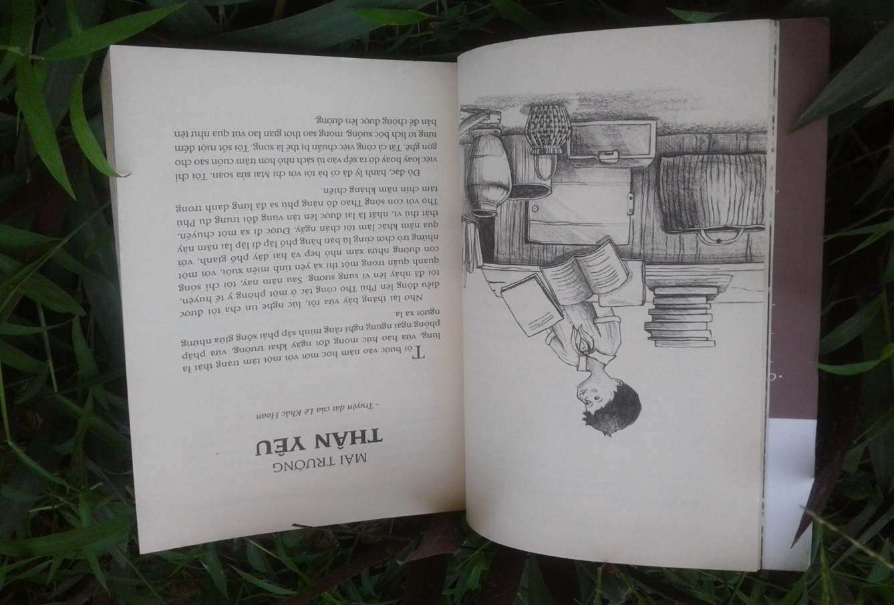
Mái trường thân yêu ấy đã gắn kết các bạn ấy với nhau với nhưng tình cảm thiêng liêng mà chỉ có thời đi học mới có. Một thứ tình cảm mà không ai trong mỗi chúng ta có thể quên được. Đó là những người bạn mới, những tình cảm nhớ nhung bạn cũ mỗi khi chuyển cấp chắc hẳn mỗi chúng ta đều được trải qua. Vậy cảm nhận của bạn Việt như thế nào và tâm lí ra sao khi tiếp xúc bạn mới . Mời các em đón đọc câu chuyện thứ 2 “ Những người bạn mới”
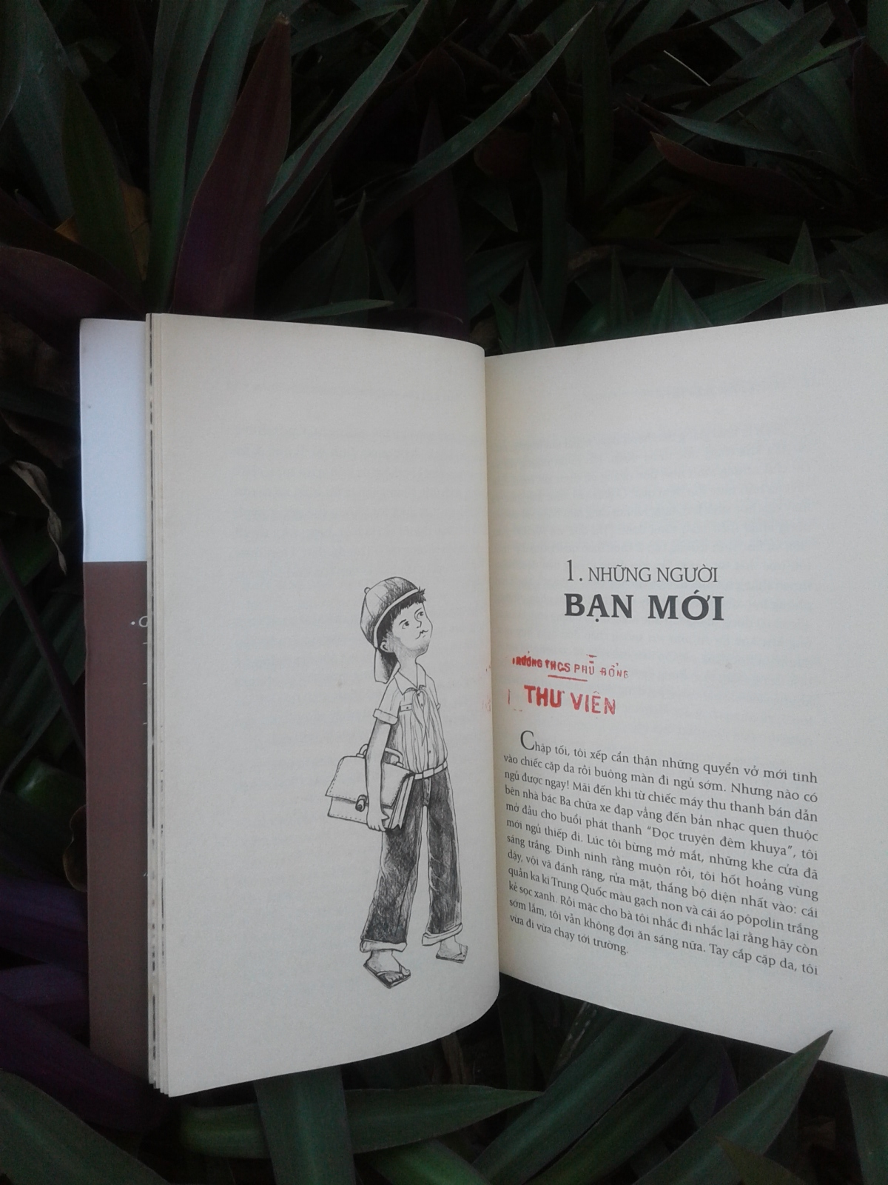
Bên cạnh những câu chuyện về bạn bè và trường lớp, cuốn sách còn kể rất thật về thầy Tôn Thân, được xem là Thầy của những Người Thầy trong lĩnh vực toán học Việt Nam. Người ta biết nhiều đến GS. Ngô Bảo Châu (ĐH Chicago), GS Vũ Hà Văn (ĐH Yale), TS. Hoàng Lê Minh (Viện trưởng Viện Công nghệ phần mềm và nội dung số, huy chương vàng quốc tế đầu tiên của Việt Nam), PGS.TS Vũ Đình Hòa (Trường ĐH Sư phạm Hà Nội, huy chương bạc quốc tế đầu tiên của Việt Nam) Nhưng ít ai biết đằng sau những tên tuổi lớn ấy đều có chung một người Thầy giáo đã từng vô cùng tâm huyết đào tạo những học sinh trở thành những nhân tài toán học – làm rạng danh cho dân tộc Việt Nam. Đó là PGS.TS.NGND Tôn Thất Thân (mà các học sinh thường gọi trìu mến là Thầy Tôn Thân).
Không chỉ vậy, cuốn sách còn đề cập đến những sai lầm trong giáo dục. Những sai lầm của Việt có nhiều nguyên nhân trong đó các thầy giáo đã dạy Việt trước đây có phần trách nhiệm. Đây là những suy nghĩ của Việt: “…từ lớp một đến lớp sáu tôi luôn được xếp vào loại học sinh giỏi của lớp. Bạn bè gọi tôi là “vua toán” và nể tôi ra mặt. Ngay các thầy giáo cũng săn sóc tôi với một tình cảm đặc biệt. Những lời khen ngợi bùi tai, những cái nhìn khâm phục, sự săn sóc lộ liễu… Tất cả đối với tôi dần dần trở thành những nhu cầu không thể thiếu…” (tr. 94). Tác giả đã khéo léo lồng nhưng câu chuyện mang tính trái chiều để nhắc nhở và cũng để rút ra kinh nghiệm cho chính những nhà làm công tác giáo dục. Bởi xung quanh chúng ta vẫn còn những thầy giáo, những bậc cha mẹ đặt trí dục lên trên đức dục; họ thường nuông chiều quá đáng những học sinh giỏi mà ít quan tâm giáo dục tư tưởng, đạo đức cho các em. Họ chưa nhận thức một cách sâu sắc: con người mới phát triển toàn diện nhưng trước hết là con người cách mạng, tuyệt đối trung thành với lý tưởng cộng sản chủ nghĩa, gắn bó với nhân dân, với tập thể.
Lối kể chuyện tươi tắn, giàu hình tượng tác giả đã khéo léo lồng những bài học giáo dục một cách nhẹ nhàng thông qua nhân vật Việt để từ đó giúp cho người đọc nhận được những bài học giáo dục một cách cụ thể cho chính học sinh chúng ta và cho những nhà làm công tác giáo dục.

